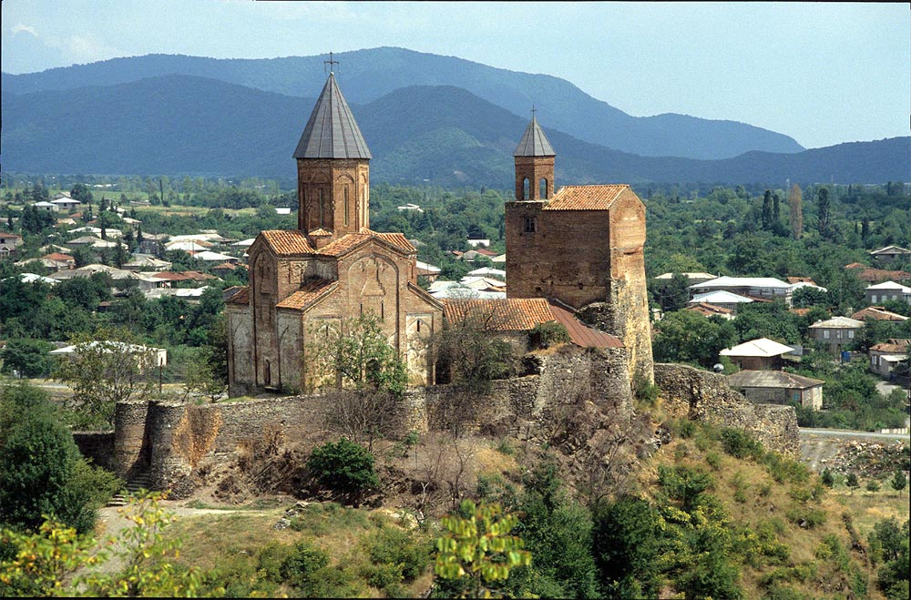
ГРУЗИЯ
ДРЕВНА И КРАСИВА в полите на величествения Кавказ
Обиколна програма В МАЛКА ГРУПА с екскурзовод на български език

7 дни/ 6 нощувки / 6 закуски/ 1 вечеря

Дата: от 19 септември до 25 септември 2021 г.

По маршрут: СОФИЯ – ИСТАНБУЛ – ТБИЛИСИ – АНАНУРИ - КАЗБЕГИ – ГЕРГЕТИ - ГУДАУРИ - МЦХЕТА – МАНАСТИР ДЖВАРИ - ГОРИ – УПЛИСЦИКХЕ – ТБИЛИСИ – ГРЕМИ – ЦИНАНДАЛИ – ТЕЛАВИ – БОДБЕ – СИГНАГИ – ТБИЛИСИ – ИСТАНБУЛ – СОФИЯ

1 ден София – Истанбул - Тбилиси
Среща на летище София, Терминал 2 и в 09.55 ч. полет на авиокомпания TURKISH AIRLINES за Истанбул. Кацане в 11.25 ч. и продължаване с полет за Тбилиси в 13.10 ч. Кацане в Тбилиси в 16.30 ч. Посрещане на летището. Трансфер и настаняване в хотел. Нощувка.

2 ден Тбилиси
Закуска. Начало на панорамна обиколка на грузинската столица. Градът е създаден през V в. и скоро след създаването си се превръща в столица на древната грузинска държава. Днес градът е важен, политически, икономически и индустриален център. Обиколката включва посещение на църквата Метехи, построена на хълм над р. Мтквари, прочутите серни бани. Изкачване с лифт до крепостта Нарикала, около която се смята, че е израснала грузинската столица. Турът на Тбилиси продължава с преминаване през площад Мейдани и ул. Шардени с нейните модни кафенета и художествени галерии. Обиколката ще завърши с преминаване по прочутия булевард Руставели, където се намират забележителности като сградата на Националната Опера и Катедралата. Свободно време. По желание вечеря в традиционен ресторант с фолклорно шоу. Нощувка.

3 ден Тбилиси – Ананури - църквата Св.Троица /Казбеги/ - Гергети – Гудаури /разст. 220 км/
Закуска. Отпътуване в посока Ананури и спирка на едноименната крепост Ананури (UNESCO), живописно разположена на скала над вливането на малката р. Ведзатхеви в р. Аргави. Създаден още през XIV в., този архитектурен комплекс, състоящ се от църкви, жилища и крепости е бил един от най – значимите военни съоръжения на територията на Грузия. Предстои цял ден за величествени гледки и опознаване на живописния район на северен Кавказ. Най-високата точка по пътя е на 2395 м надморска височина при преминаване на прохода, където могат да се направят няколко спирки, за да се опита минерална вода, да се наблюдават заснежените върхове на красивите планини и водопади. Продължаване за Казбеги – главен град на района. Оттам по желание и срещу допълнително заплащане отпътуване с високопроходими автомобили 4 x 4 WD Jeeps към прочутата църква Св. Троица, по – известна като Гергети от името на близкостоящото селище. Издигната през XIV в., макар и имаща огромна култрно – историческа стойност, църквата се загубва на фона на могъщия връх Казбек глетчер /5047 м/. Незабравимата панорама, завинаги остава в съзнанието на посетителите. Пристигане в ски курорта Гудаури, разположен на 2195 м над морското равнище. Настаняване в хотел. Вечеря. Нощувка.
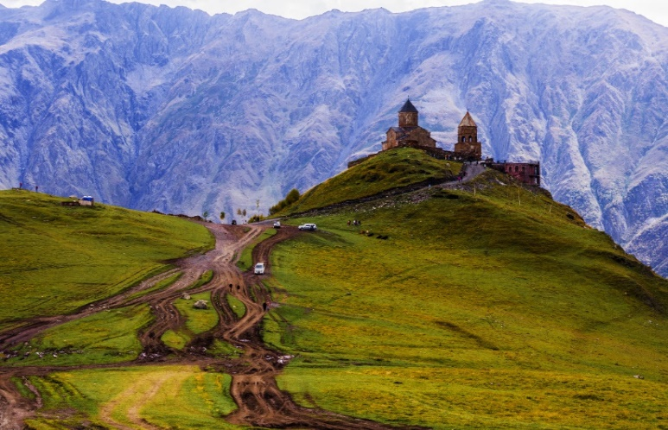
4 ден Гудаури – Мцхета – манастир Джвари - Гори – Уплисцикхе Тбилиси /разст. 280 км/
Закуска. Отпътуване за старата столица Мцхета (UNESCO) – един от най- древните градове на Грузия и нейна първа столица. Градът със своите многобройни църкви и манастири е важно религиозно средище в страната, като често е наричан и втори Йерусалим. Най-важният обект в града е Катедралата Светисховели, където се смята, че се съхранява плащеницата на Исус Христос. Това прави Катедралата най – важния религиозен обект в страната. Ще бъде посетен и манастирът Джвари (UNESCO), едно от най-старите християнски светилища в Грузия. Датиран още от VI в., той е едно от най-почитаните места в цял Кавказ. Увековечен е в множество текстове и литературни произведения, включително и в творбата на Михаил Лермонтов „Мцири“. Продължаване за Гори и посещение на къщата-музей на Йосиф Висарионович Сталин. Програмата продължава със спирка за разглеждане на пещерния град Уплисцихе, един от най - ранните градове, създадени на територията на страната. Преди налагането на християнството в страната, пещерите често са използвани за извършването на езически ритуали. След пещерния град, отпътуване за столицата Тбилиси. Пристигане и настаняване в хотел. Нощувка.
5 ден Тбилиси – Греми – Цинандали - музей Чавчавадзе – Телави/разст. 150 км/
Закуска. Отпътуване към Греми. Крепостта (UNESCO), стъпила на скала на бреговете на р. Инцоба, е един от най-важните паметници на средновековната архитектура в Грузия. Продължаване към Цинандали и посещение на имението на принц Александър Чавчавадзе. Наследявайки имота през първата половина на XIX в., принцът поставя началото на модерното винопроизводство в страната, като смесва модерни западни технологии с вековните традиции на грузинското винопроизводство. По желание и срещу допълнително заплащане е възможна дегустация на местни сортове вина от Кахетийския район. Продължаване към Телави - град, разположен в изненадващо красив район заради древните храмове, манастири, живописни реки и долини, където кехлибарено грозде расте под топлите лъчи на слънцето. Обиколката включва посещение на крепостта Батонис Цикхе, конната статуя на Еракли II и най – старото дърво в Грузия. Настаняване в хотел в района на Телави. Нощувка.
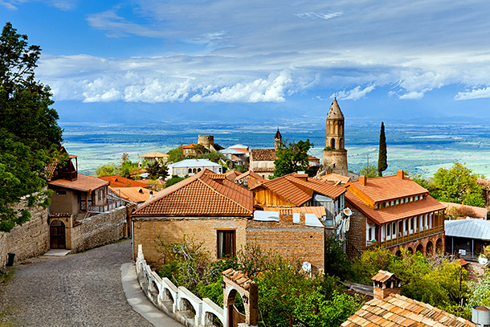
6 ден Телави – манастирът Бодбе – Сигнаги – Тбилиси/разст. 170 км/
Закуска. Отпътуване от Телави. Програмата този ден започва с посещение на манастира Бодбе, създаден от покровителката на Грузия Св. Нино. Отпътуване за Сигнаги – известен още като градът на любовта. Добре запазената крепост, красивата църква Св. Стефан, калдаръмените улички, живописното разположение на града и прословутото кахетинско вино правят престоя наистина незабравимо преживяване. Привечер отпътуване за столицата Тбилиси. Настаняване в хотел. Нощувка.

7 ден Тбилиси – Истанбул - София
Закуска. Освобождаване на хотела и трансфер до летището. Полет за Истанбул в 10.30 ч. Кацане в 12.05 ч. Следващ полет за София в 13.30 ч. Кацане на аерогара София в 14.50 ч.

КРАЙНА ПАКЕТНА ЦЕНА с включени летищни такси: 1895 лв.

Ранни записвания: отстъпка 100 лв. до 27.02.2021 г.
Пакетната цена включва: самолетен билет на авиокомпания TURKISH AIRLINES, летищни такси /199 EUR към дата 19.12.2020 г./, с включен 1 бр. основен багаж до 30 кг, 6 нощувки със закуски в хотели 4****, от които 4 - в Тбилиси, 1 - в Гудаури, 1 – в Телави, 1 вечеря, трансфери и транспорт по програмата с климатизиран автобус /минибус/, туристическа програма, местен екскурзовод на английски/руски език с превод от водача на групата, всички входни такси за музеите и обектите включени в програмата, всички екскурзии и посещения, включени в програмата, изкачване с лифт до крепостта Нарикала в Тбилиси, една бутилка вода на ден, водач-преводач от агенцията.

Пакетната цена не включва: бакшиши за пренасяне на багажа в хотелите, PCR тест в зависимост от актуалните изисквания към момента на пътуване.

Доплащане за:
- единична стая – 475 лв.
- пътуване с високопроходим автомобил до църквата Св. Троица в Гергети – 30 лв. /заплаща с основния пакет/
- вечеря в традиционен ресторант с фолклорно шоу в Тбилиси – 49 лв. /заплаща се с основния пакет/
- дегустация на местни сортове вина от Кахетийския район – 20 лв. /заплаща се с основния пакет/
- медицинска застраховка с премия 10 000 EUR и Ковид покритие – 10.00 лв., за лица над 65 г. – 15.00 лв., над 70 г. – 20.00 лв.
- при недостигнат мин.брой от 15 туристи и при записани не по – малко от 12 тур. – 95 лв.
- бакшиши за местни екскурзоводи и шофьори - 25 EUR /заплащат се с основния пакет/.

Примерни хотели, предвидени по програмата: хотел Citadines City Center Tbilisi - 4* (https://www.citadines.com/georgia/tbilisi/citadines-city-centre-tbilisi/index.html?utm_source=google&utm_medium=gmb&utm_campaign=CitadinesCityCentreTbilisi, Citrus Hotel 4**** http://www.hotelcitrus.ge/ge/ или подобен в Тбилиси, хотел Marco Polo 4* (https://marcopolo.ge/) или подобен в Гудаури, хотел Chateau Mere – 4* (http://mere.ge/) или подобен в Тeлави.

Парична единица на Грузия: лари (GEL), 1 лари =100 тетри, 1 BGL = 2.05 GEL

Минимален брой туристи за осъществяване на екскурзията: 15 туристи
Срок за уведомление при недостигнат минимален брой туристи: 20 дни преди началната дата.
Начин на плащане: депозит – 100 лв., доплащане – до 50 дни преди отпътуване.
Записване без риск и с минимален депозит! Пътуването може да се анулира без неустойка до 50 дни преди датата на отпътуване!
Забележка: Пътуващите, които имат издаден ваучер за анулирано пътуване поради разпространението на Ковид19, сключват договор с 0 лв. /нула лв./ депозит, като използват частично или на 100% стойността му при окончателното плащане.
Необходими документи: международен паспорт с 6-месечна валидност към датата на връщане в България; няма визови, санитарни и медицински изисквания за пътуването. Екскурзията не е подходяща за туристи с намалена и ограничена подвижност, поради пешеходните обиколки на предвидените обекти и градове по маршрута.

Използвани транспортни средства по програмата: • самолет • автобус

Застраховка „Отмяна на пътуване“ /препоръчителна/: предоставяме възможност за сключване на допълнителна застраховка “Отмяна на пътуване” по чл. 80, ал. 1, т.14 от Закона за туризма, покриваща разходите за анулиране на пътуването, за съкращаване и прекъсване на пътуването, поради здравословни причини на пътуващия, негови близки, неотложно явяване на дело, съкращаване от работа и др. Стойността на застраховката се изчислява на база крайна дължима сума по договора, като има значение и възрастта на Потребителя. В зависимост от възрастта на туриста стойността на застраховката е между 3% и 8% върху крайната дължима сума по договора за организирано пътуване. Застраховката „Отмяна на пътуване“ има Ковид покритие.

Туроператор “ТА Мондел Травел” е застрахована по смисъла на чл. 97, ал.1 от Закона за туризма в застрахователна компания „ЛЕВ ИНС“ АД със застрахователна полица №00088159/13062010010701 /валидна от 31.07.2020 г. до 30.07.2021 г./

